电 子 科 技 大 学
实 验 报 告

一、实验项目名称：构造词法、语法分析器

二、实验目的
1. 掌握词法分析的基本方法和实现过程。
2. 理解递归下降语法分析的思想与实现步骤。
3. 学会设计数据结构存储变量表、过程表，并掌握语法错误处理方法。

三、实验内容
设计、编制并调试一个词法分析子程序，完成识别语言单词的任务；

设计、编制、调试一个语法分析程序，并用它对词法分析程序所提供的单词序列进行语法检查和结构分析。

编程语言：C语言。
- 词法分析程序

输入：测试程序文件

输出：

二元式文件（*.dyd），包含所有单词符号和种别码；

错误文件（*.err），记录非法单词及其行号。

要求：

正确识别关键字、标识符、常数、运算符和分隔符；

若无错误，错误文件应为空。
- 语法分析程序

输入：词法分析生成的二元式文件。

输出：

变量名表文件（*.var），包含变量名、所属过程、分类、变量类型、变量层次、变量再变量表中的位置；

过程名表文件（*.pro），包含过程名、过程类型、层次及变量区间信息；

错误文件（*.err），记录语法错误信息。
- 要求：

使用递归下降法实现，保证文法无左递归、无公共左因子；

对语法结构进行正确的匹配与错误处理。

实验要求：完成词法、语法分析器的编写，输入测试程序，输出以下文件，编程语言不限：

提交：（1）压缩包：源代码、运行结果

（2）实验报告

测试程序（MINI语言）

测试程序一：

begin

integer k;

integer function F(n);

begin

integer n;

if n<=0 then F:=1

else F:=n*F(n-1)

end;

read(m);

k:=F(m);

write(k)

end

测试程序二：

begin

integer x;

integer y

read(x);

if x > 0 then

y := x * 2;

else

edn

1.*.dyd —— 词法二元式

格式：

单词符号[空格]种别说明；

程序每行后加：“EOLN[空格]24”

测试程序结尾加：“EOF[空格]25”

例如：

begin 1

EOLN 24
integer 3
k 16

…

EOF 25

2.*.err —— 错误信息

格式：

***LINE:行号[空格]错误性质； 如果无错误, 则∗.err为空

例如：

***LINE:7 Missing ';' before 'else'

3.*.var —— 变量名表（每行“vname vproc vkind vtype vlev vadr”）

变量名vname: char(16)

所属过程vproc:char(16)

分类vkind: 0..1(0—变量、1—形参)

变量类型vtype: types

变量层次vlev: int

变量在变量表中的位置vadr: int(相对第一个变量而言)

4.*.pro —— 过程名表（每行“pname ptype plev fadr ladr”）

过程名pname: char(16)

过程类型ptype: types

过程层次plev: int

第一个变量在变量表中的位置fadr: int

最后一个变量在变量表中的位置ladr: int

四、实验过程和说明

可能会用到的信息如下：

1.文法

<程序>→<分程序>

<分程序>→begin <说明语句表>；<执行语句表> end

<说明语句表>→<说明语句>│<说明语句表> ；<说明语句>

<说明语句>→<变量说明>│<函数说明>

<变量说明>→integer <变量>

<变量>→<标识符>

<标识符>→<字母>│<标识符><字母>│ <标识符><数字>

<字母>→a│b│c│d│e│f│g│h│i│j│k│l│m│n│o │p│q │r│s│t│u│v│w│x│y│z

<数字>→0│1│2│3│4│5│6│7│8│9

<函数说明>→integer function <标识符>（<参数>）；<函数体>

<参数>→<变量>

<函数体>→begin <说明语句表>；<执行语句表> end

<执行语句表>→<执行语句>│<执行语句表>；<执行语句>

<执行语句>→<读语句>│<写语句>│<赋值语句>│<条件语句>

<读语句>→read(<变量>)

<写语句>→write(<变量>)

<赋值语句>→<变量>:=<算术表达式>

<算术表达式>→<算术表达式>-<项>│<项>

<项>→<项>*<因子>│<因子>

<因子>→<变量>│<常数>│<函数调用>

<常数>→<无符号整数>

<无符号整数>→<数字>│<无符号整数><数字>

<条件语句>→if<条件表达式>then<执行语句>else <执行语句>

<条件表达式>→<算术表达式><关系运算符><算术表达式>

<关系运算符> →<│<=│>│>=│=│<>

2.单词符号与种别对照表

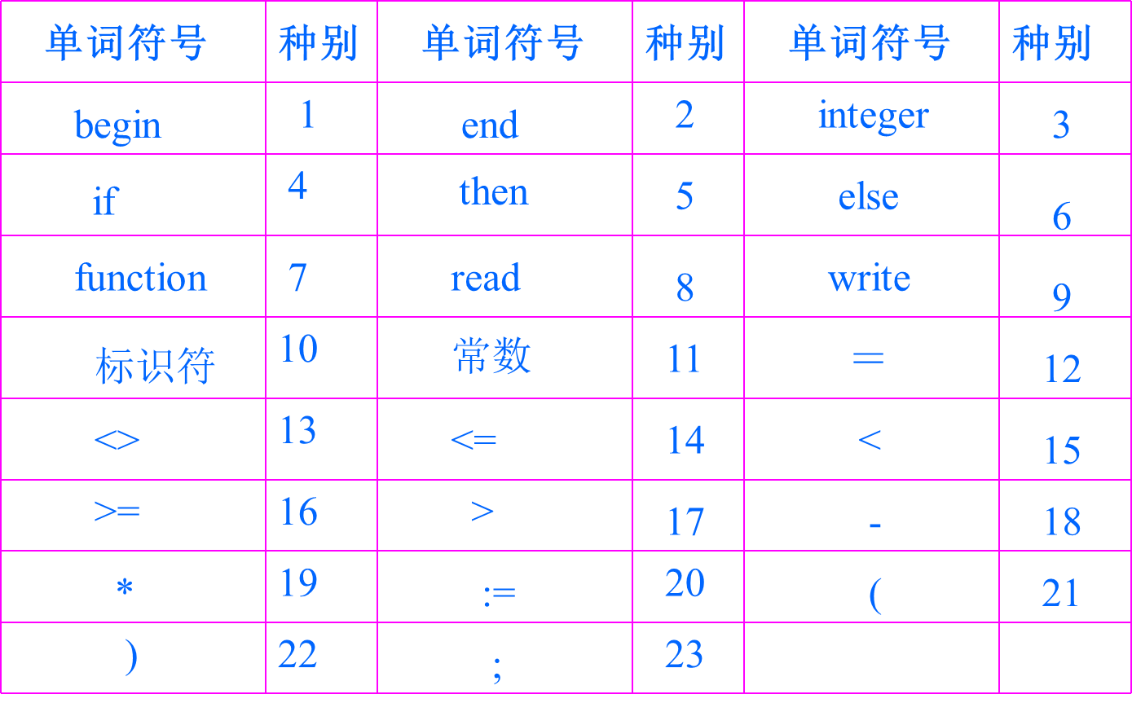

实现提示：

1. 词法分析时, 注意行尾和文件尾。

2. 实现方法——利用状态转换图

3. 语法分析递归下降分析器的构造：当改造文法为无公共左因子,无左递归时,让每个非终结符对应子程序;该过程对相应的非终结符产生式的右部短语进行语法分析，例如：

G(E) E→E+T│T

T→T*F│F

F→(E) │i

Step1：改造文法，消除左递归:

E→TE’

E’→+TE’│ε

T→FT’

T’→*FT’│ε

F→(E)│i

Step2：写匹配函数，检查当前输入符号是不是期待的 token，若是就读下一个，procedure match(t:token);

begin

if lookahead=t then lookahead=nexttoken

else error

end;

本例中：

procedure E;

begin

T;

E’

end;

procedure T;

begin

F;

T’

end;

procedure E’;

if lookahead=‘+’ then begin match(‘+’);

T;

E’

end;

procedure T’;

if lookahead=‘*’ then begin match(‘*’);

F;

T’

end;

procedure F;

if lookahead=‘i’ then match(‘i’)

else if lookahead=‘(’ then

begin

match(‘(’);

E;

if lookahead=‘)’ then match(‘)’)

else error

end

else error;

i+i*i#的递归下降分析过程：

